103學年度新勢國小學區安全地圖
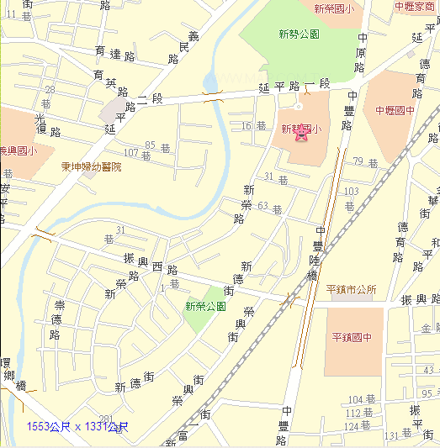

3
5
8
1
4

6

2

7

編號 | 愛心服務站(商家)名稱 | 地址 | 備註
1 | 福新商店 | 平鎮市新榮路25號 | 溫馨導護站  校外危險位置
2 | 雅寶蛋糕店 | 平鎮市新德街203號 | 溫馨導護站  校外危險位置
3 | 聲揚行 | 平鎮市延平路一段143號 | 溫馨導護站  校外危險位置
4 | 萬全書局 | 平鎮市新榮路36號 | 溫馨導護站  校外危險位置
5 | OK便利商店 | 平鎮市延平路一段201號 | 溫馨導護站  校外危險位置
6 | 新榮里里長辦公處 | 平鎮市新德街281巷37號 | 溫馨導護站  校外危險位置
7 | 新勢里里長辦公處 | 平鎮市新德街58號 | 溫馨導護站  校外危險位置
8 | 樂卿飲食店 | 平鎮市中豐路38號 | 溫馨導護站  校外危險位置

